Kolloid Produktliste


Alchimistisches Kolloidales Gold
Das „Göttliche Brot“ der Eingeweihten wird zur Erweiterung des Bewusstseins, zur Wiederherstellung der Supraleitfähigkeit sowie zur Erhöhung der Schwingung sowie zur Aktivierung des vollen DNS-Potentials eingenommen.
100 ml Miron Flasche, 8PPM 25,- €
200 ml Miron Flasche, 8PPM 48,- €

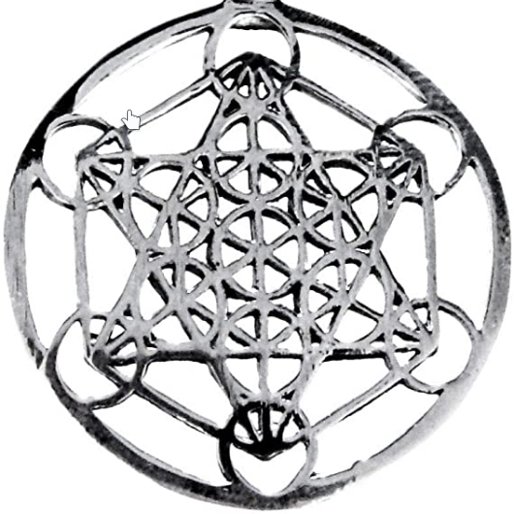
Kolloidales Platin
Gleicht die Gehirnhälften aus und verbessert das Gedächtnis. Optimiert die Blutzirkulation sowie Blutdichte. Verbessert den Energiefluss der Zellen. Hilft bei Überwindung von Hürden und Blockaden, generiert die stetige Kraft vorwärts zu schreiten um seine Ziele zu verwirklichen.

100 ml Miron Flasche, 5PPM 30,- €


Kolloidales Silber
Entfernt Bakterien, Pilze und Entzündungen aus dem Körper. Tötet Parasiten. Stärkt die physischen Zellen und wirkt präventiv auf das Immunsystem. Verbessert die Verbindung zu den weiblichen Attributen. Fördert das Gefühl in sich selber zuhause zu sein.

250 ml Braunglas Flasche, 25PPM 15,- €

Bestellungen können unter folgender Nummer
0176 43585255 aufgegeben werden!

